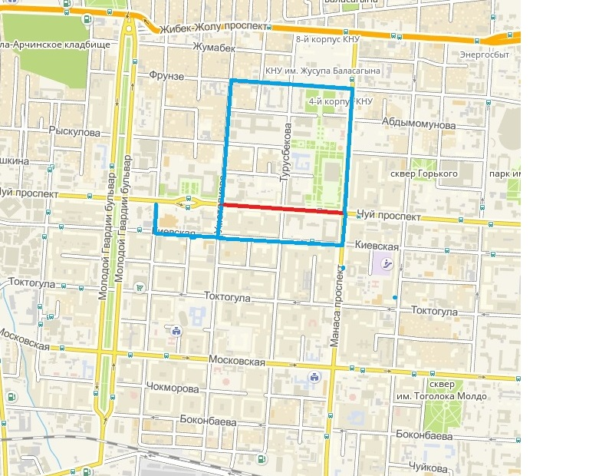
Условное обозначение
Закрытый участок
Пути объезда

